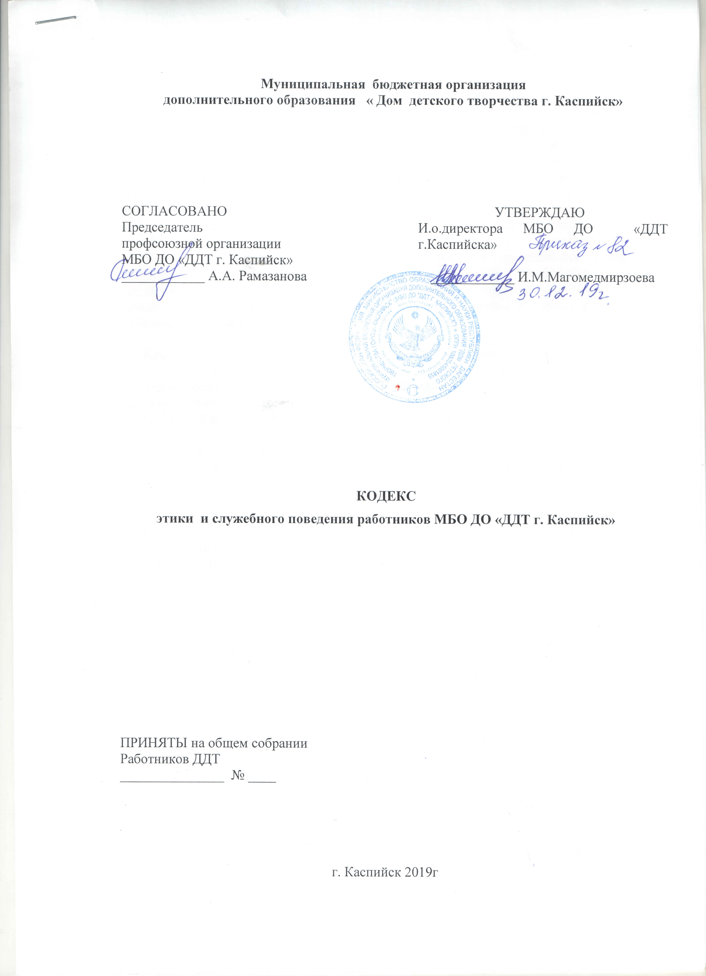
Муниципальная бюджетная организация
дополнительного образования « Дом детского творчества г. Каспийск»

СОГЛАСОВАНО  Председатель  профсоюзной организации  МБО ДО «ДДТ г. Каспийск»  ____________ А.А. Рамазанова | УТВЕРЖДАЮ  И.о.директора МБО ДО «ДДТ г.Каспийска»  ____________ И.М.Магомедмирзоева

КОДЕКС
этики и служебного поведения работников МБО ДО «ДДТ г. Каспийск»

ПРИНЯТЫ на общем собрании
Работников ДДТ
_______________ № ____

г. Каспийск 2019г

- ОБЩИЕ ПОЛОЖЕНИЯ.

1. Кодекс этики и служебного поведения работников муниципальной бюджетной организации дополнительного образования «Дом детского творчества г. Каспийск» разработан в соответствии с положениями Конституции Российской Федерации, Трудового кодекса Российской Федерации, Федерального закона от 25 декабря 2008 г. N 273-ФЗ "О противодействии коррупции", Типовым кодексом этики и служебного поведения государственных служащих Российской Федерации и муниципальных служащих, одобренным решением президиума Совета при Президенте РФпо противодействию коррупции от 23.10.2010 (протокол № 21), Кодексом этики и служебного поведения федеральных государственных гражданских служащих Министерства образования и науки, утвержденного приказом Минобрнауки России от 22 июня 2011 г. N 2047 и иных нормативных правовых актов Российской Федерации, а также основан на общепризнанных нравственных принципах и нормах российского общества и государства.

2. Кодекс представляет собой свод общих принципов профессиональной служебной этики и основных правил служебного поведения, которым рекомендуется руководствоваться работникам Муниципальной бюджетной организации дополнительного образования «Дом детского творчества г. Каспийск » (далее –МБО ДО «ДДТ г. Каспийск») независимо от занимаемой ими должности.

3. Работник, принимаемый на работу в МБО ДО «ДДТ г. Каспийск» , обязан ознакомиться с положениями Кодекса и соблюдать их в процессе своей служебной деятельности.

4. Целями Кодекса являются установление этических норм и правил служебного поведения работников для достойного выполнения ими своей профессиональной деятельности, а также содействие укреплению авторитета работников МБО ДО «ДДТ г. Каспийск», доверия граждан к работникам и обеспечение единых норм поведения работников МБО ДО «ДДТ г. Каспийск».

5. Кодекс призван повысить эффективность выполнения работниками МБО ДО «ДДТ г. Каспийск» своих должностных обязанностей.

6. Кодекс служит основой для формирования взаимоотношений в МБО ДО «ДДТ г. Каспийск», основанных на нормах морали, уважительном отношении к работникам системы образования в общественном сознании, а также выступает как институт общественного сознания и нравственности работников образования, их самоконтроля.

7. Знание и соблюдение работниками МБО ДО «ДДТ г. Каспийск» положений Кодекса является одним из критериев оценки их служебного поведения.

II. ОСНОВНЫЕ ПРИНЦИПЫ И ПРАВИЛА
СЛУЖЕБНОГО ПОВЕДЕНИЯ РАБОТНИКОВ.

8. Работники МБО ДО «ДДТ г. Каспийск», сознавая ответственность перед государством, обществом и гражданами, призваны:

а) исполнять должностные обязанности добросовестно и на высоком профессиональном уровне в целях обеспечения эффективной работы МБО ДО «ДДТ г. Каспийск»;

б) исходить из того, что признание, соблюдение и защита прав и свобод человека и гражданина определяют основной смысл и содержание деятельности и работников МБО ДО «ДДТ г. Каспийск»;

в) осуществлять свою деятельность в пределах полномочий МБО ДО «ДДТ г. Каспийск»;

г) не оказывать предпочтения каким-либо профессиональным или социальным группам и организациям, быть независимыми от влияния отдельных граждан, профессиональных или социальных групп и организаций;

д) исключать действия, связанные с влиянием каких-либо личных, имущественных (финансовых) и иных интересов, препятствующих добросовестному исполнению должностных обязанностей;

е) соблюдать беспристрастность, исключающую возможность влияния на их служебную деятельность решений политических партий, иных общественных объединений;

ж) соблюдать нормы служебной, профессиональной этики и правил делового поведения;

з) проявлять корректность и внимательность в обращении с гражданами и должностными лицами;

и) проявлять терпимость и уважение к обычаям и традициям народов России и других государств, учитывать культурные и иные особенности различных этнических, социальных групп и конфессий, способствовать межнациональному и межконфессиональному согласию;

к) воздерживаться от поведения, которое могло бы вызвать сомнение в добросовестном исполнении работником МБО ДО «ДДТ г. Каспийск» должностных обязанностей, а также избегать конфликтных ситуаций, способных нанести ущерб его репутации или авторитету МБО ДО «ДДТ г. Каспийск»;

л) принимать предусмотренные законодательством Российской Федерации меры по недопущению возникновения конфликта интересов и урегулированию возникших случаев конфликта интересов;

м) не использовать служебное положение для оказания влияния на деятельность государственных органов, органов местного самоуправления, организаций, должностных лиц, государственных служащих и граждан при решении вопросов личного характера;

н) соблюдать установленные в МБО ДО «ДДТ г. Каспийск» правила публичных выступлений и предоставления служебной информации;

о) уведомлять работодателя, органы прокуратуры или другие государственные органы либо органы местного самоуправления обо всех случаях обращения к работнику МБО ДО «ДДТ г. Каспийск» каких-либо лиц в целях склонения к совершению коррупционных правонарушений;

п) уважительно относиться к деятельности представителей средств массовой информации по информированию общества о работе МБО ДО «ДДТ г. Каспийск», а также оказывать содействие в получении достоверной информации в установленном порядке;

с) постоянно стремиться к обеспечению как можно более эффективного распоряжения ресурсами, находящимися в сфере ответственности работников МБО ДО «ДДТ г. Каспийск».

9. Работникам МБО ДО «ДДТ г. Каспийск», наделенным организационно-распорядительными полномочиями по отношению к другим работникам данного учреждения, рекомендуется быть образцом профессионализма, безупречной репутации, способствовать формированию благоприятного для эффективной работы морально-психологического климата.

10. Работники МБО ДО «ДДТ г. Каспийск», наделенные организационно-распорядительными полномочиями по отношению к другим работникам МБО ДО «ДДТ г. Каспийск», призваны:

а) принимать меры по предотвращению и урегулированию конфликта интересов;

б) принимать меры по предупреждению коррупции;

в) не допускать случаев принуждения работников к участию в деятельности политических партий, иных общественных объединений.

III. РЕКОМЕНДАТЕЛЬНЫЕ ЭТИЧЕСКИЕ ПРАВИЛА
СЛУЖЕБНОГО ПОВЕДЕНИЯ РАБОТНИКОВ.

11. В служебном поведении работнику МБО ДО «ДДТ г. Каспийск»» рекомендуется исходить из конституционного положения о том, что человек, его права и свободы являются высшей ценностью, и каждый гражданин имеет право на неприкосновенность частной жизни, личную и семейную тайну, защиту чести, достоинства, своего доброго имени.

12. В служебном поведении работник МБО ДО «ДДТ г. Каспийск» воздерживается от:

а) любого вида высказываний и действий дискриминационного характера по признакам пола, возраста, расы, национальности, языка, гражданства, социального, имущественного или семейного положения, политических или религиозных предпочтений;

б) грубости, проявлений пренебрежительного тона, заносчивости, предвзятых замечаний, предъявления неправомерных, незаслуженных обвинений;

в) угроз, оскорбительных выражений или реплик, действий, препятствующих нормальному общению или провоцирующих противоправное поведение;

г) курения в МБО ДО «ДДТ г. Каспийск».

13. Работники МБО ДО «ДДТ г. Каспийск» призваны способствовать своим служебным поведением установлению в коллективе деловых взаимоотношений и конструктивного сотрудничества друг с другом.

Работникам МБО ДО «ДДТ г. Каспийск» рекомендуется быть вежливыми, доброжелательными, корректными, внимательными и проявлять терпимость в общении с гражданами и коллегами.

14. Внешний вид работника МБО ДО «ДДТ г. Каспийск» при исполнении им должностных обязанностей в зависимости от условий работы и формата служебного мероприятия должен способствовать уважительному отношению граждан к государственному учреждению, соответствовать общепринятому деловому стилю, который отличают официальность, сдержанность, традиционность, аккуратность.

IV. ОТВЕТСТВЕННОСТЬ ЗА НАРУШЕНИЕ ПОЛОЖЕНИЙ КОДЕКСА

15. Нарушение работником МБО ДО «ДДТ г. Каспийск» положений настоящего Кодекса подлежит моральному осуждению на Общем собрании МБО ДО «ДДТ г. Каспийск».

Соблюдение работником МБО ДО «ДДТ г. Каспийск» положений Кодекса учитывается при проведении аттестаций, формировании кадрового резерва для выдвижения на вышестоящие должности, а также при наложении дисциплинарных взысканий.

